様式第3号
令和 年 月 日
ラジコン草刈り機使用実績報告書

一般財団法人神戸農政公社 理事長 様

申請者 住 所
氏 名
連絡先

ラジコン草刈り機の使用について、次のとおり報告します。

記

１．使用機種（１～４号機に〇を記入）
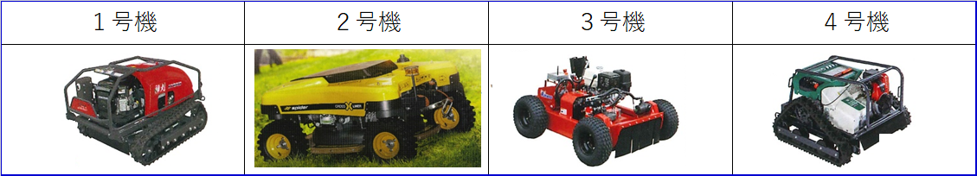

ガソリン | ガソリン | ガソリン | 混合ガソリン

２．使用期間・場所等（該当に〇または承諾書と異なる場合は変更点を記入）
・承諾書のとおり
・承諾書と異なる場合（ ）

３．破損の有無 □有 □無

４．燃料確認 □満タン □不足

５．作業風景の写真（作業前、作業中、作業終了後各２～３枚程度） □添付

６．アワーメーター 借受け時： Ｈ
返却時 ： Ｈ

